Ž
Glas Ž tvorimo tako, da konico jezika dvignemo na trdo nebo (za zgornjimi zobmi), robovi jezika so dvignjeni, z ustnicama naredimo šobico (ENAKO kot pri Š, dodamo le še zven- glasilki se treseta- na glavo položimo dlan in čutiti moramo »tresenje«).

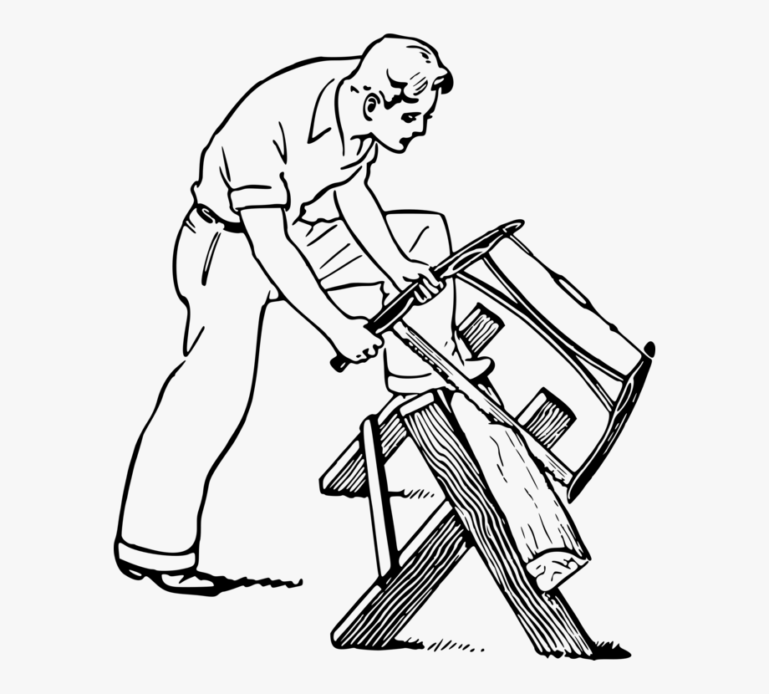

OČKA ŽAGA DRVA : Ž-Ž-Ž

Samoglasnike povezujemo preko Ž. Vežemo skupaj npr.:
A….Ž….A
A  E  I  O  U | Ž | A  E  I  O  U

POVEŽITE SAMOGLASNIKE Z LEVE PREKO Ž S SAMOGLASNIKI NA DESNI.
PAZI NA Ž !!

LE KAKO JE IME TEM »ŽUŽKOM«?

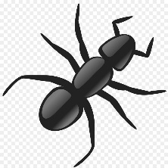 | ŽUŽU
 | ŽOŽO
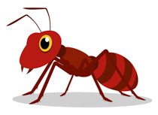 | ŽAŽA
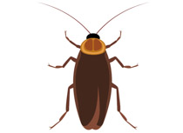 | ŽEŽE
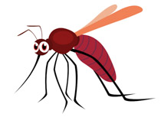 | ŽIŽI

BESEDE Z Ž
Besede otrok poimenuje, lahko ponavlja za odraslim, če zna brati, tudi prebere.
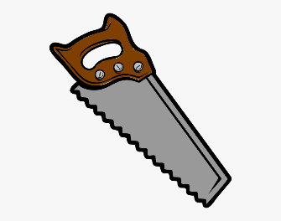  ŽAGA | 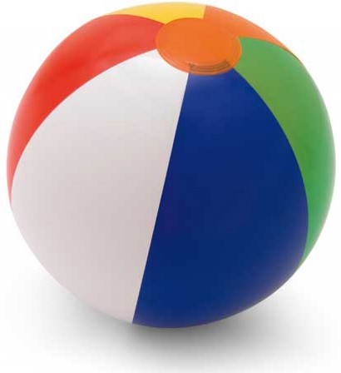  ŽOGA | 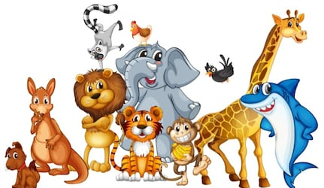  ŽIVALI
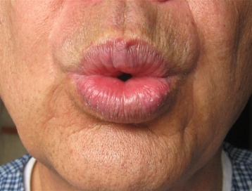  ŽVIŽGA | 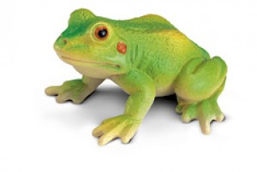  ŽABA | 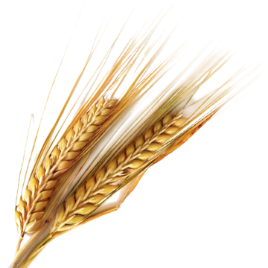  ŽITO
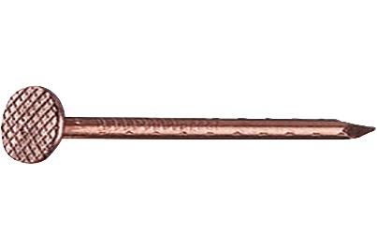  ŽEBELJ | 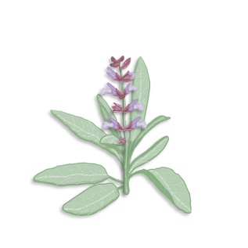  ŽAJBELJ | 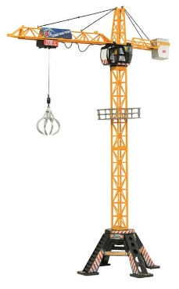  ŽERJAV
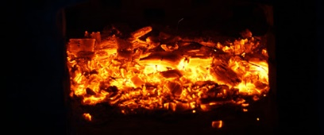ŽERJAVICA | 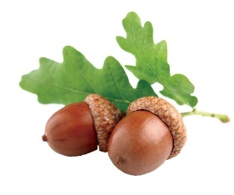  ŽELOD | 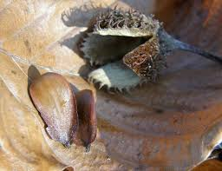  ŽIR

ŽLICA | ŽETON | 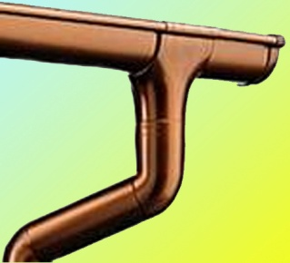  ŽLEB
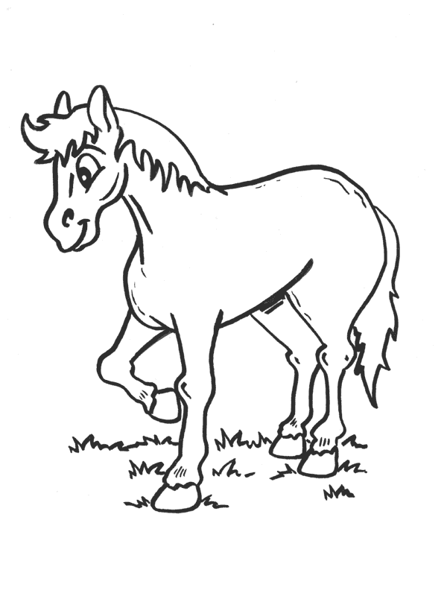  ŽREBIČEK | 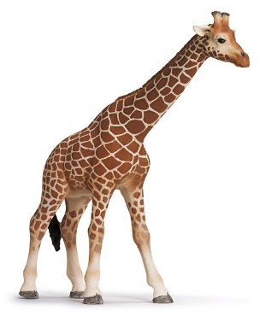  ŽIRAFA | 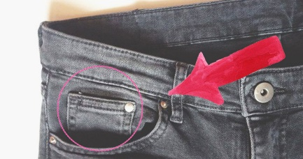  ŽEP
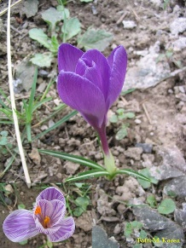  ŽAFRAN | 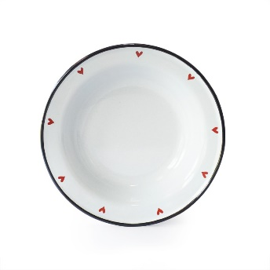  KROŽNIK | 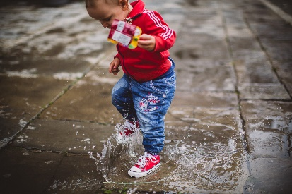  LUŽA
LIŽE | 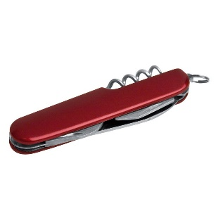  NOŽEK | ROŽA
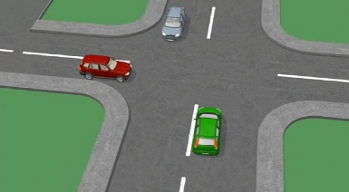  KRIŽIŠČE | 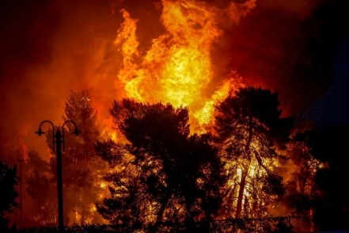  POŽAR | 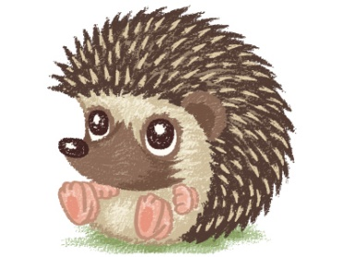  JEŽEK

POVEDI Z Ž
(otrok ponavlja za odraslim ali pa sam bere)

Žarko je šolar.
Policist v križišču ureja promet.
Rad režem z majhnim nožkom.
Žirafa ima zelo dolg vrat.
Žeblje zabijam s kladivom.
V luži čepi žaba.
Žana leži na plaži.
Očka žaga drva.
Pri telovadbi krožim z obema rokama.
V krožniku je juha.
Žito zmeljemo v moko.
Z žlico jem juho.
Matevžek žvižga.
Mali ježek se kotali po travniku.
Žerjav je dvignil zelo težek tovor.
Z žogo igram nogomet.
Žir raste na bukvi in želod na hrastu.

Ž IZŠTEVANKA

ŽU,ŽU,ŽU
JESEN JE TU JE TU.
ŽO,ŽO,ŽO
JE ŽE BOLJ MRZLO.
ŽI.ŽI,ŽI
LASTOVICA V TOPLE KRAJE LETI.
ŽU,ŽU,ŽU
KMALU BO ZIMA TU.

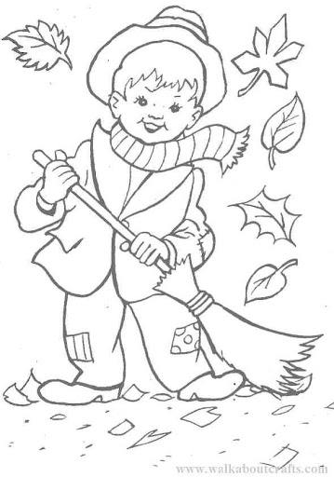

Ž ZGODBICA

ZA NAŠO HIŠO V VELIKI LUŽI ŽIVITA ŽABA NEŽA IN ŽABEC ŽIVKO. TO STA ZELO ŽIVAHNI ŽABI. VSAK DAN SKAČETA PO VELIKI LUŽI IN ČEZ LUŽO BRCATA VELIKO PISANO ŽOGO. NEŽA IN ŽIVKA STA ŽENA IN MOŽ. IMATA SE ZELO RADA. NEŽA ŽIVKU VSAK DAN SKUHA ODLIČNO ŽUŽELČJO JUHO, KI JO IMA ŽIVKO ZELO RAD. ON PA NJEJ VSAK DAN PRINESE PISAN ŠOPEK ROŽ. VSAKO ZIMO PA JE NAŠA LUŽA PRAZNA. ŽABA NEŽA IN ŽABEC ŽIVKO PRED ZIMO POBEGNETA V JUŽNE KRAJE. OBISKATI GRETA SVOJO TETO ŽUŽO, KI JE ŽE ZELO STARA ŽABA. VSAKO POMLAD PA SE PONOVNO VRNETA V NAŠO LUŽO.
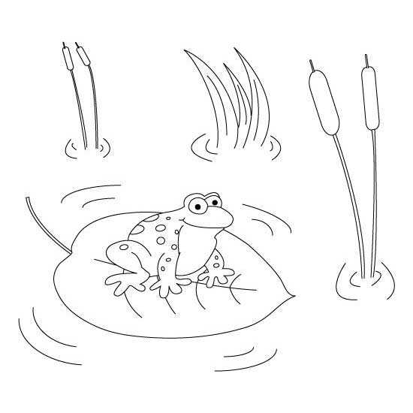

Se morda ti spomniš kakšne besede z Ž?

Nariši ali pa zapiši jo in uporabi v povedi. Vem, da ti bo uspelo .
Pazi na jeziček in šobico!

